**EDUCACIÓN - CAPACITACIONES**

Más de 1.000 docentes de diferentes unidades educativas de los departamentos de Tarija, Chuquisaca y La Paz, fueron capacitados por la empresa Quipus como referentes Tecnológicos de acuerdo con el Decreto Supremo 2013 artículo 6, actividad que se cumplió desde el mes de abril hasta la fecha a solicitud de autoridades municipales de educación y directores de diferentes unidades educativas

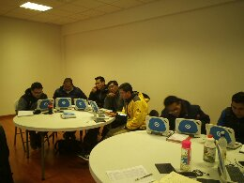

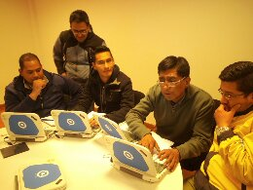

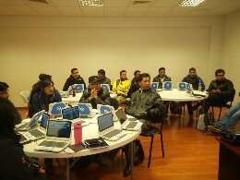

Chuquisaca fue escenario de la firma de convenio de cooperación interinstitucional entre la Empresa Púbica Quipus, la Universidad Andina Simón Bolivar y la Dirección Departamental de esa capital, para capacitar a docentes y estudiantes del municipio de Sucre en el manejo de las computadoras Kuaas y pisos tecnológicos instalando dos aulas tecnológicas como ambientes para esta actividad.

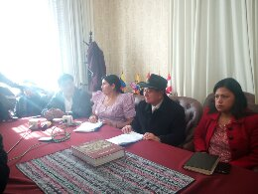

La Unidad Educativa “6 de Junio” de la ciudad de Viacha, se convierte en el primer centro de éxito en el manejo y aplicación de las Kuaas con el piso tecnológico, cuyos estudiantes construyeron robots y drones, demostrando que la Empresa Pública Quipus, a través de la entrega de las computadoras personales cumple con los desafíos que impone la robótica.

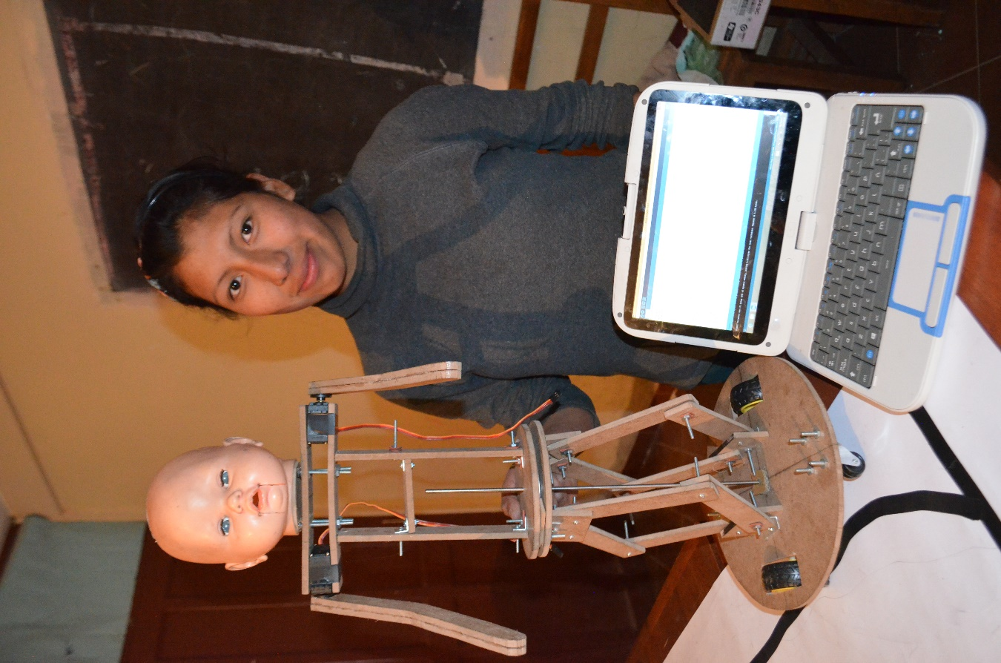

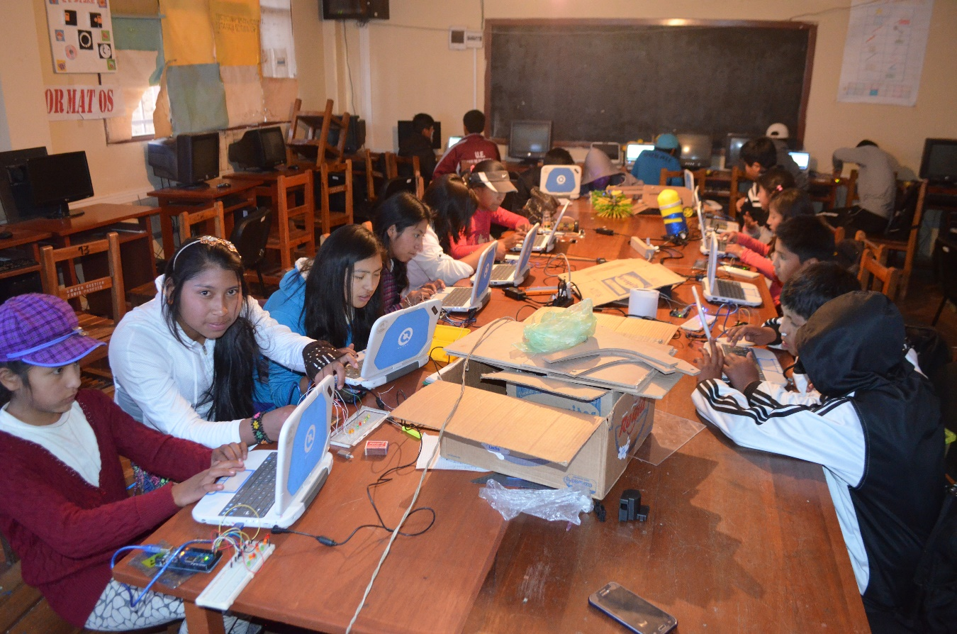

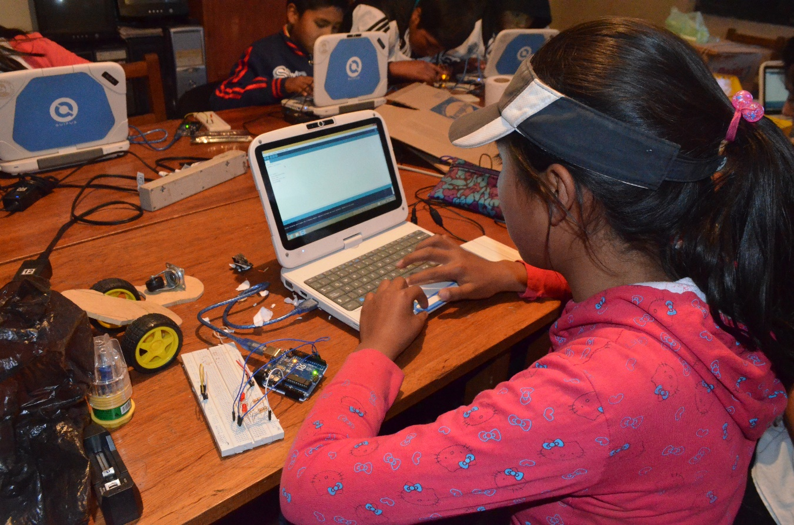

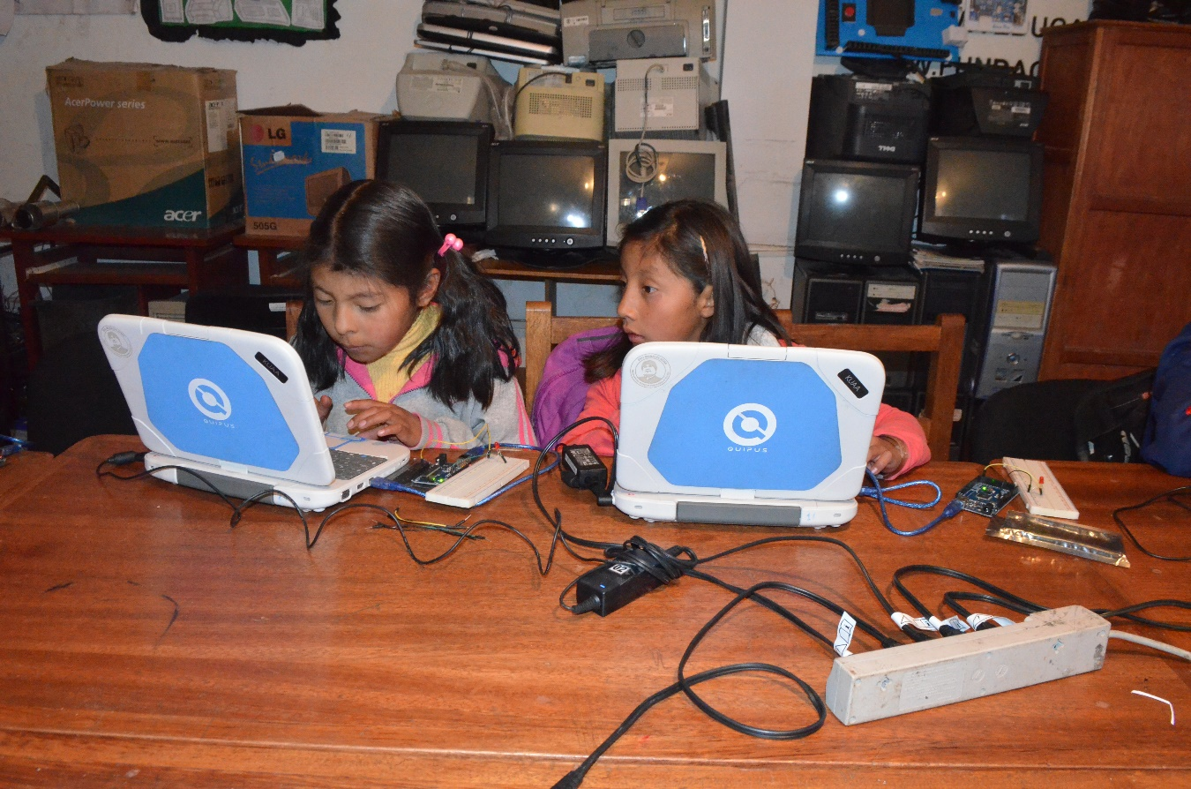

Como Quipus en el marco del DS 2013 artículo 6 se ha capacitado a Referentes Tecnológicos y Directores de Unidades Educativas de los departamentos de Tarija 220, Chuquisaca 408. En el departamento de La Paz se ha capacitado a docentes del nivel secundaria comunitaria productiva de la U. E. “Sagrada Familia”, U. E. “Antofagasta Noruego”